SablierElectroniqueTable des matières :

1 But du projet 1-1

2 Pré étude 2-1

2.1 Schéma bloc 2-1

2.2 Matrice à leds 2-2

2.2.1 Schéma 2-2

2.2.2 PBC Matrice 2-3

2.3 PIC32MX795F512L 2-4

2.4 L3GD20H – Gyroscope – (Exclu du projet) 2-5

2.4.1 Communication 2-5

2.4.2 SPI - L3GD20H 2-6

2.4.3 Principe de fonctionnement d’un gyroscope 2-6

2.4.4 Registres du L3GD20H 2-7

2.5 IAM-20680 – Centrale inertielle. (choix final, 6 axes détection) 2-8

2.5.1 Communication 2-8

2.5.2 Schéma block 2-9

2.5.3 Interface SPI – IAM 20680 2-10

2.5.4 Registres du IAM-20680 2-11

2.5.5 Fonctionnement d’un accéléromètre. 2-12

2.6 Buzzer 2-13

2.7 RN4020 - Module Bluetooth 2-14

2.7.1 Interface recommandée 2-14

2.7.2 Schéma RN4020 2-14

2.7.3 Schéma block 2-15

2.7.4 Consommation du module Bluetooth 2-15

2.8 Alimentation step-down 2-16

2.8.1 Calcul de la résistance R12 2-18

2.9 Schéma de commande de leds 2-19

2.9.1 Multiplexeur - Fonctionnement 2-19

2.9.2 Mosfets principe - commande 2-20

2.9.2.1 Calculs leds 2-21

3 Conception 3-21

3.1 Module Bluetooth 3-21

3.2 Alimentation à découpage 3-22

3.3 Découplage 3-24

3.3.1 Microcontrôleur 3-24

3.4 Positionnement 3-27

3.5 Montage + Modifications 3-28

3.6 Boîtier 3D 3-28

4 Software 4-29

4.1 Configuration Harmony 4-29

4.2 Algorithmes de particules 4-29

4.3 App USB 4-29

4.4 Interface Bluetooth 4-29

5 Résultats + mesures 5-29

5.1 Mesure de la communication SPI 5-29

5.2 Mesure de la commande leds – demux 5-29

5.3 Mesures UART BT 5-29

5.4 Fonctionnement du sablier 5-29

6 Bilan 6-29

6.1 Améliorations 6-29

6.1.1 Software 6-29

6.1.2 Hardware 6-29

6.2 Conclusion 6-29

# But du projet

Ce projet consiste en un sablier électronique qui est destiné à indiquer le temps aux élevés. Ce sablier affichera le temps en simulant le sable d'un vrai sablier grâce à une matrice à leds

# Pré étude

## Schéma bloc

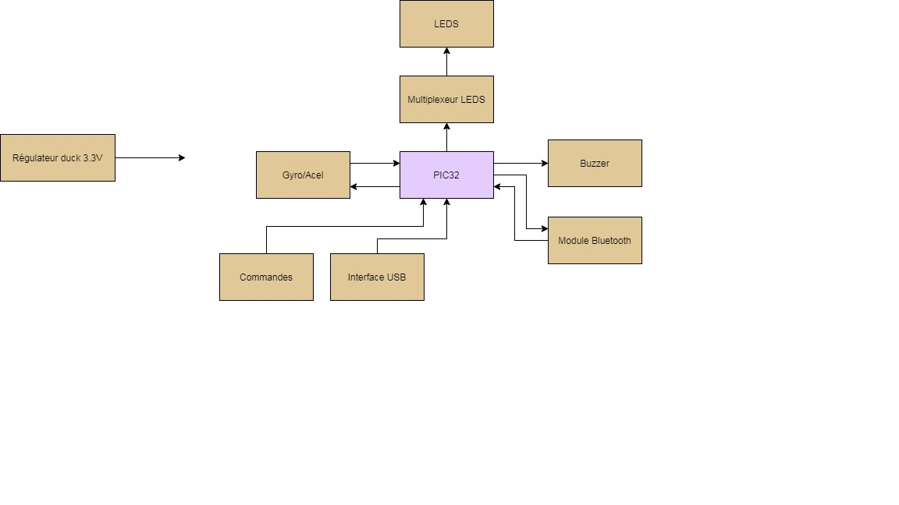

Nous pouvons voir tous les blocks dans ce schéma pour le bon fonctionnement du projet. Nous avons un PIC32 comme microcontrôleur. Nous avons un Gyroscope et ou Accéléromètre pour déterminer le sens de rotation du sablier. Nous avons une partie de commande/multiplexeurs pour les leds. Le buzzer sera commandé avec un signal logique "1 ou 0". Nous allons utiliser l'interface USB du PIC32. Le Module bluetooth sera utilisé pour envoyer les données sur le temps sur une possible application Android. Les commandes serviront à sélectionner le temps désiré.

## Matrice à leds

Nous n'avons pas trouvé une matrice à leds qui répond à nos besoins. Pour le correct déroulement du projet, nous avons décidé de créer notre propre matrice à leds.

### Schéma



Nous avons le schéma traditionnel pour une matrice à leds. Il y a dans ce schéma, 256 leds. La commande de leds sera implémentée dans la carte principale.

### PBC Matrice



Notre PCB a une taille de 132mm*132mm. Il n'y a pas une longueur supérieure à 132mm dans ce PCB. Nous avons choisi un diamètre de 132mm parce que les deux pcb mis à coté ne fait pas plus de 300mm.

## PIC32MX795F512L



J’ai choisi le PIC32MX795F512L. J’ai choisi ce pic parce que ce dernier est le même que celui utilisé dans le kit pic32 de l’ETML. Ce pic est un pic TQFP100, ces nombreuses entrées et sorties me serons utiles pour commander facilement les leds.

J’ai déjà implémenté un algorithme USB sur le kit pic32 de l’etml. Je pourrais normalement reprendre cet algorithme sans problèmes.

## L3GD20H – Gyroscope – (Exclu du projet)



Le L3GD20H est un gyroscope proposé par ST. Ce gyroscope permet de mesurer le moment d’inertie sur notre circuit. Ceci me permettrait de connaitre la rotation de mon produit.

### Communication

Notre gyroscope nous permet d’utiliser, comme moyens de communication, le SPI et le I2C.

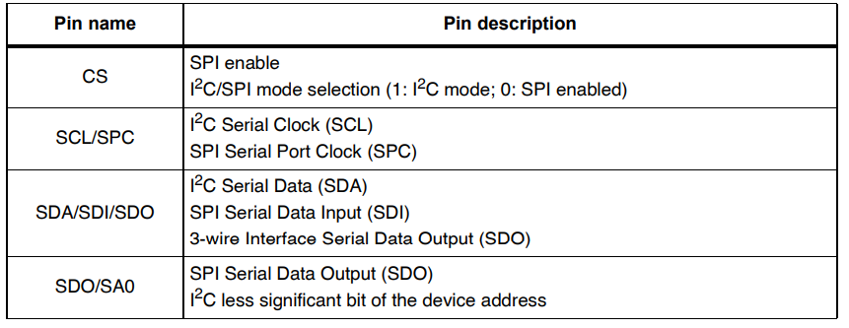

Nous pouvons voir que la pin CS de notre gyroscope contrôle le mode de communication de ce dernier. Les interface de communication possibles partageant plusieurs points. Le clock, et le port des données. Dans le cas du SPI, Nous avons une pin de donnée en plus (SDO). SA0 sert à changer un bit d’adresse dans le cas du I2C.

### SPI - L3GD20H

Le SPI de notre gyroscope est toujours en slave. Nous pouvons accéder, au travers du SPI, aux valeurs des registres.

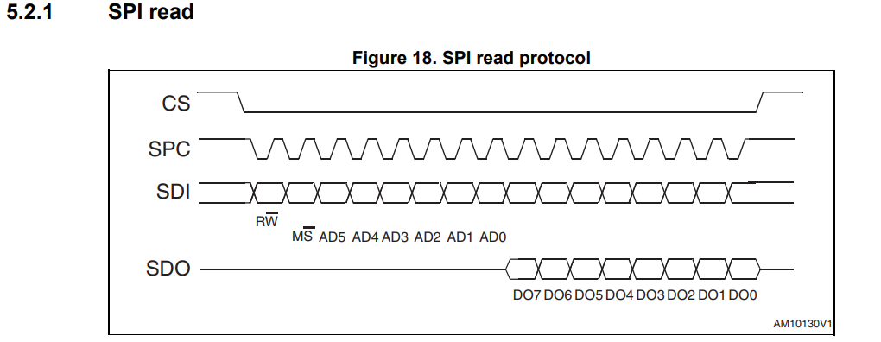

Pour la lecture, le premier bit envoyé au slave doit être 1. Le dixième bit déterminera si l’on continuera à lire l’adresse suivante. Les 6 prochains bits détermineront l’adresse à lire. Par la suite, notre gyroscope répondra avec le registre choisis et les suivants dans le cas d’une lecture multiple.

### Principe de fonctionnement d’un gyroscope

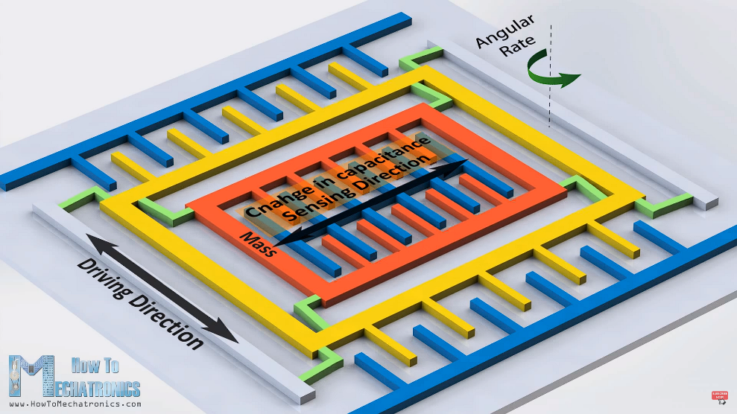

Pour le fonctionnement d’un gyroscope, nous avons une oscillation constante d’un circuit interne. Sous l’effet gyroscopique, lorsque nous appliquons une rotation angulaire, notre circuit vibrant veut continuer à vibrer dans la même position qu’auparavant.



Ce principe est le même que celui utilisé par les insectes pour rester stables lorsqu’ils volent. Lorsque ces derniers sont déstabilisés en plein vol, l’effet gyroscopique de leurs 4 ailes (lorsqu’une paire est en haut, l’autre paire est en bas), leurs permet d’exercer une force dans le sens contraire du déplacement. Les gyroscopes MEMS utilisent le même principe.

### Registres du L3GD20H

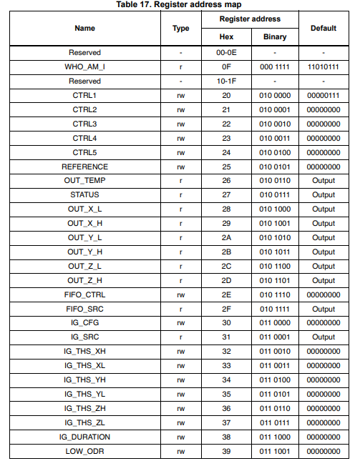

Nous pouvons voir que nous avons uniquement 57 registres sur notre gyroscope. Les registres qui nous importent le plus sont les registres 40 au registre 46.

## IAM-20680 – Centrale inertielle. (choix final, 6 axes détection)

Le IAM-20680 est ce que l’ont appelle, une centrale inertielle. Ce dernier nous permet de détecter la rotation angulaire sur 3 axes, comme notre L3GD20H, mais en plus, nous pouvons détecter l’accélération sur 3 axes.

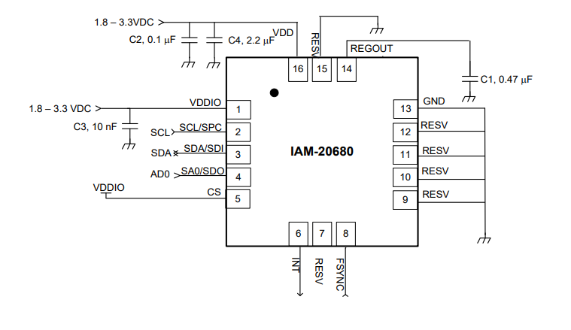

J’ai choisi ce composant après avoir commandé le PCB, en effet, j’ai commis une erreur dans l’estimation sur la difficulté d’utiliser uniquement un gyroscope pour ce projet. Ce composant a un pinout plus au moins compatible avec celui choisis dans un premier lieu. Dans le premier schéma, nous avions la pin 15 au VCC. Dans ce cas, ils nous indiquent que cette dernière doit être mise au GND. En réalité, les pins RESV, sont des pins NC. Ces pins ne sont pas utilisées, mais il n’est pas correct de les laisser flottantes. Il ne devrait pas avoir un problème quelconque à laisser la pin 15 au VCC, mais nous allons tout de même effectuer une modification afin de limiter les risques.

### Communication

Ce composant utilise le même principe de communication que le L3GD20H à quelques exceptions prêtes.

Dans ce cas, nous allons utiliser le SPI afin d’avoir la plus grande bande passante.

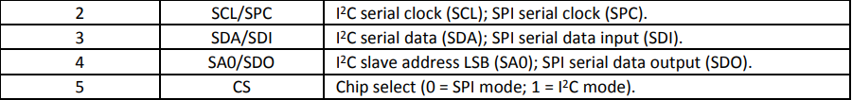

Pour ceci, il suffit de mettre notre cs à 0.

### Schéma block

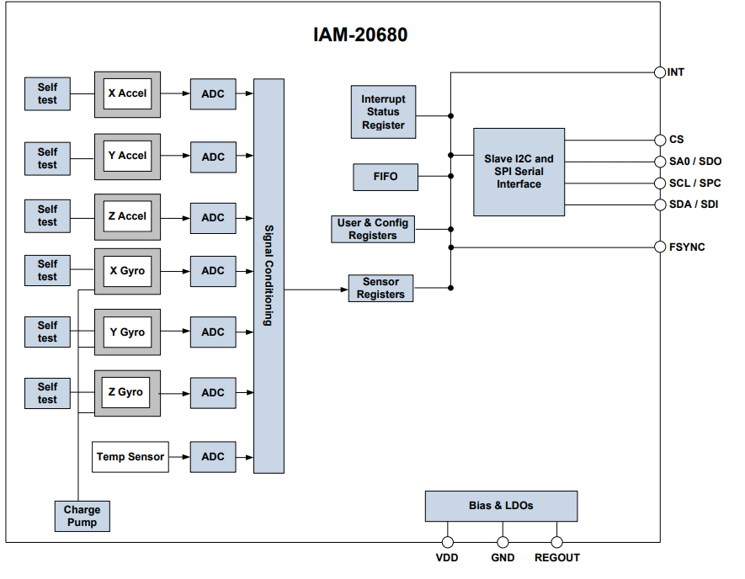

Le principe de ce composant est qu’il a 6 capteurs intégrées qui lui renvoient une certaine tension selon la mesure qu’ils effectuent. Par la suite, il y a une convention analogique digital. Les données sont traitées et envoyées aux registres correspondants.

### Interface SPI – IAM 20680

Dans ce cas, la communication est plus simple qu’avec le L3GD20H. Les données envoyées par et au slave sont en MSB first. Pour indiquer au composant que l’opération est une lecture, nous devons envoyer 0 comme premier bit, suivis de l’adresse à lire. Pour configurer les registres, nous devons donc envoyer 1 comme premier bit.

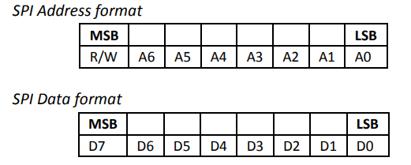

Envoyer plusieurs adresses sur une seule communication résultera sur une réponse multiple (toutes les adresses demandées). La communication commence avec la mise à 0 de la pin CS et se termine avec la mise à 1 de cette dernière.

### Registres du IAM-20680

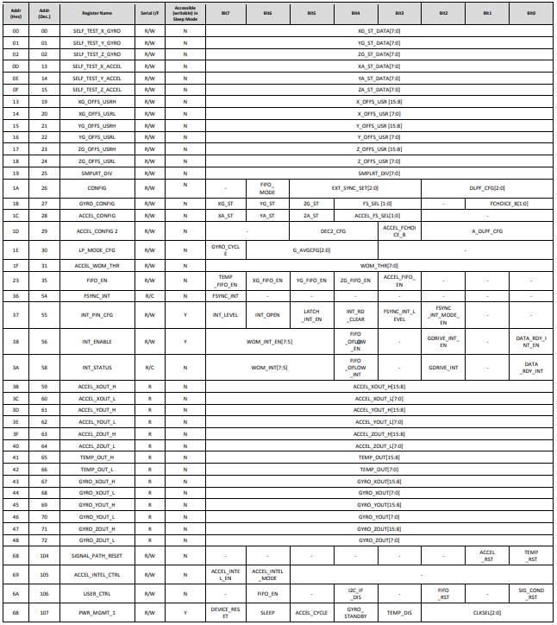

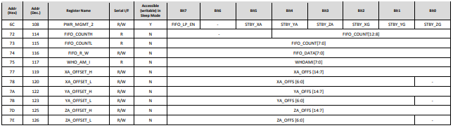

Nous pouvons voir que nous avons deux fois plus de registres qu’auparavant, d’où la perte du bit MS. Avec 7 bits d’adresse, nous pouvons accéder jusqu’à 128 adresses. Dans ce cas, nous avons 126. Les registres que l’on vas utiliser sont les registres 59 au registre 64.

### Fonctionnement d’un accéléromètre.

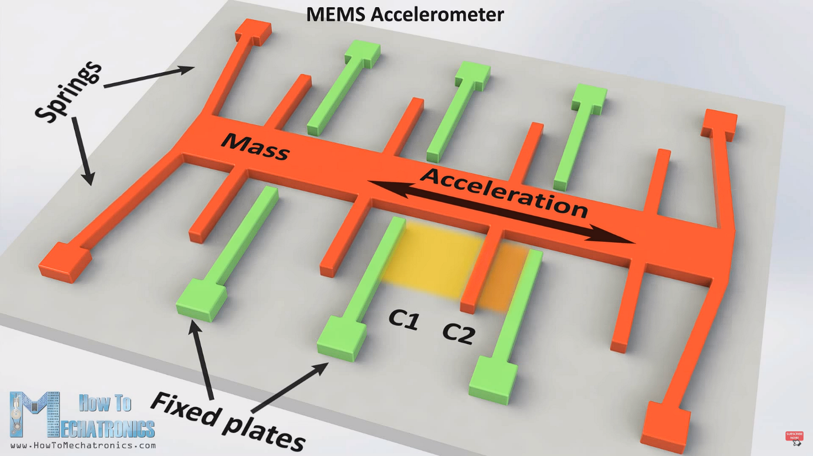

Le principe de fonctionnement d’un accéléromètre est plus simple que celui d’un gyroscope. En effet, nous avons sur 3 axes, une masse avec des filament. Lorsqu’il y a une force appliquée sur la masse en question, les filaments de cette dernière se rapprochent ou s’éloignent des plaques fixes. Ceci a comme résultat, une modification de la capacitée mesurée aux bornes des plaques fixes. Dans ce cas nous allons apercevoir l’accélération constante de la terre. Ceci rend notre projet beaucoup plus simple dans un premier temps. En effet, nous pourrons savoir la position de notre appareil sans avoir à le calibrer auparavant.

## Buzzer



Pour le buzzer, j’ai trouvé un buzzer avec un prix très réduit et qui intègre directement un driver.

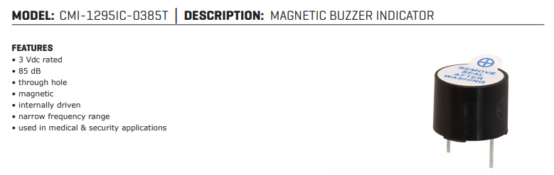

Nous pouvons voir que dans les spécificités, ils indiquent qu’il est contrôlé par un circuit interne.

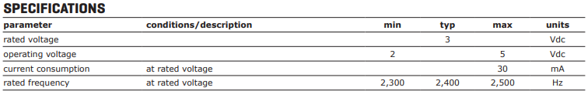

La plage de tension est entre 5V et 2V. Nous ne dépassons donc pas la tension maximale du buzzer.

La fréquence de 2400Hz me parait correcte pour avertir les élèves sur la fin de l’examen.

Ne sachent pas comment est le circuit interne du buzzer, j’ai placé une diode de protection afin de protéger le mosfet. Ce dernier devra être mis à 0V pour l’activer. Il faut donc initialiser la pin qui contrôle le mosfet à 1 afin d’éviter un bruit à l’allumage. La consommation maximale est de 30mA.

## RN4020 - Module Bluetooth

### Interface recommandée

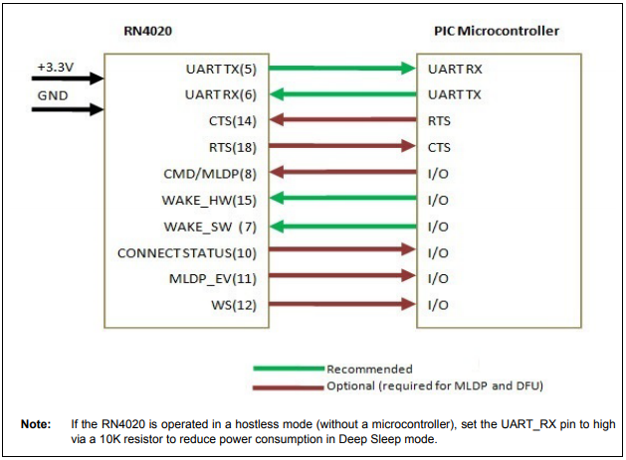

Nous pouvons voir que le fabricant propose une interface uniquement avec le TX,RX et les pins de control WAKE_HW, WAKE_SW.

### Schéma RN4020



Dans notre cas, nous avons choisis d'utiliser CTS et RTS pour un control du flux sur l'UART. Nous avons choisi de connecter l'interface I2C pour prévenir des problèmes. Il y a des leds de control qui ont été implémentées. Elles nous permettront de savoir l'état de notre module.

### Schéma block

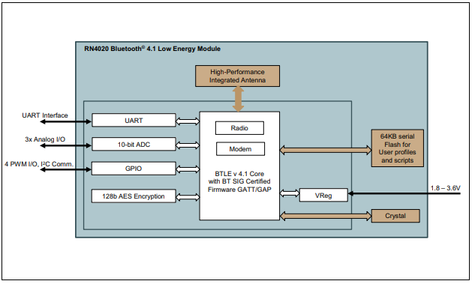

Notre module Bluetooth RN4020 contient plusieurs modules de communication. Nous pouvons utiliser le module en lui indiquant les ordres grâce à l'UART. Il est possible d'utiliser l'I2C également. Nous avons 3 ADC sur le RN4020 et des sorties PWM utilisables. Il y a une mémoire de 64KB.

### Consommation du module Bluetooth

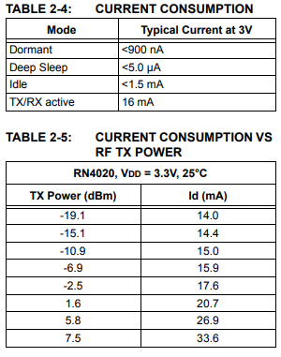

Nous pouvons voir, selon la table du datasheet 2-5, que la consommation maximale de notre module est de 33.6mA.

La consommation habituelle est néanmoins de 16mA.

## Alimentation step-down



Cette alimentation Step-Down a été choisie grâce au site WEBENCH. Dans ce site, nous pouvons choisir les paramètres d’entrée pour notre alimentation à découpage et nos paramètres de sortie.

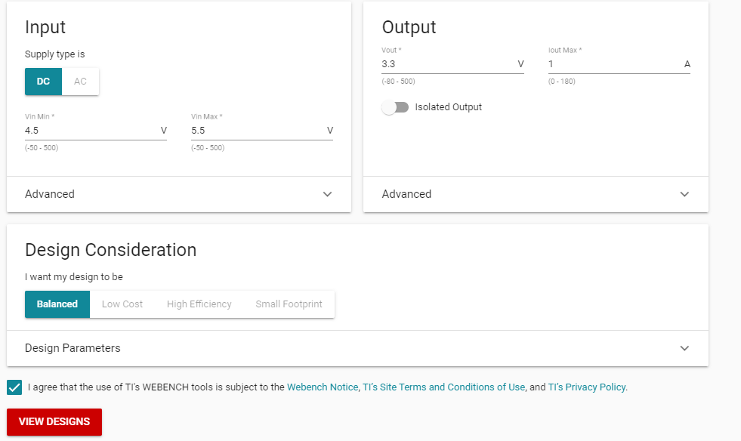

Nous devons mettre comme paramètres d’entrée, la tension d’entrée minimale et maximale. Il nous permet aussi de choisir entre une tension DC et AC.

En sortie, nous devons lui indiquer la tension voulue et le courant maximal en sortie.

Nous pouvons aussi lui indiquer l’oscillation maximale que l’ont veut avoir en sortie.

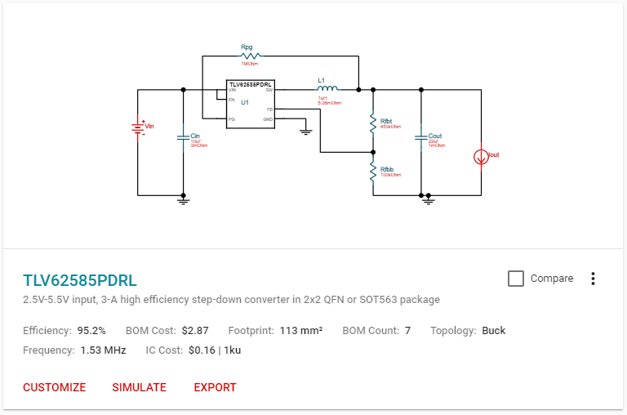

Personnellement, j’ai choisi ce parce que la taille du footprint (Tous les composants sur la carte) pour cette alimentation est acceptable (Pas trop petit ni trop grand). Dans notre cas, nous avons choisis une tension d’entrée à 5V pour pourvoir l’alimenter en USB.

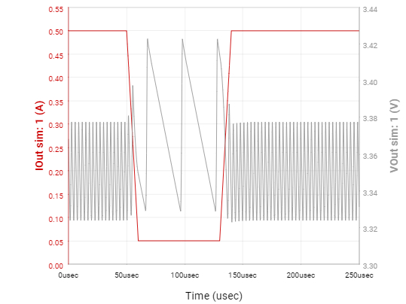

Avec une tension de sortie à 3.3V, nous pouvons voir qu’il y a un pic de tension lorsque nous diminuons la charge. Ceci est normal puisque nous avons un step down. Dans une alimentation step down, elle aura plus de peine à abaisser la tension lorsque la consommation est minime. L’oscillation dans ce cas, est d’environs 0.1V maximum. Ceci correspond é une oscillation de 3%. C’est une oscillation que je considère acceptable.

### Calcul de la résistance R12

La résistance de 453kOhms proposée par Webench pour atteindre une tension cible de 3.3V n’est pas une résistance dans la série E24. J’ai choisi de changer de résistance pour qu’elle soit dans la série E24.

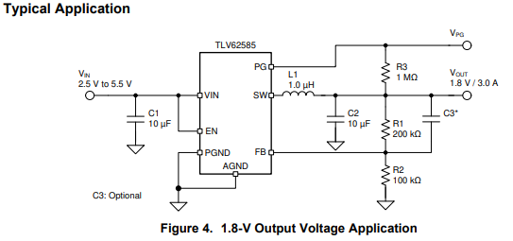

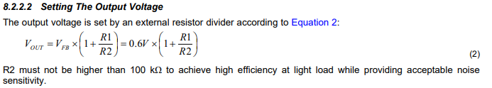

Dans le datasheet, il nous indiquent que la résistance, dans notre cas R13, ne doit pas être plus grande que 100kohms pour avoir une bonne efficience.

Nous avons vu que la tension de sortie pouvait dépasser 3.3V dans cette configuration lorsque le courant de sortie est faible. La résistance utilisée dans la simulation étant 453kOhms, nous allons choisir 430kOhms pour réduire la tension de sortie.

Nous aurions donc : $Vout=0.6V*\left(1+\frac{430k}{100k}\right)=3.18V$**.** En sachant que dans le cas précèdent. Nous avions une tension maximale de 3.42V, nous pouvons espérer à un pic jusqu’à 3.3V dans ce cas. Il faudra reconfirmer ceci grâce à une mesure finale.

## Schéma de commande de leds

### Multiplexeur - Fonctionnement



Le 74HC4067 est un multiplexeur/démultiplexeur analogue. 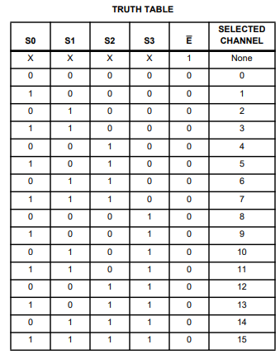

Nous pouvons voir, selon la table de vérité, comment sélectionner les entrées/sorties de notre multiplexeur.

Les pins S0 à S3 nous permettent de choisir la pin que l’ont veut utiliser sur notre multiplexeur.

Le niveau logique présent sur la pin choisis seras déterminé par la pin COMMON INPUT/OUTPUT (pin 1). En effet, les sorties ou entrées de ce multiplexeur ont toutes en commun la pin 1. Cette dernière déterminera l’état de la pin choisis.

Lorsqu’une pin n’est pas choisie, l’état de cette derniere est « high impedance »

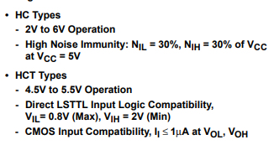

Lorsque nous choisisons le type à utiliser, il faut choisir uniquement les types HC et non HCT. En effet, les tensions d’alimentation maximales supportées sont différentes.

### Mosfets principe - commande



VGS

VGS

VGS

VGS

Pour contrôler nos matrices à leds, nous avons un mosfet N par ligne et un mosfet P par colonne. Dans ce schéma de principe, nous pouvons retrouver la résistance de 680 ohms pour limiter le courant de nos leds. Les résistances de 1M ohms ont été rajoutées par après. En effet, je ne les ai pas incluses dans le schéma principal. Ceci créait des problèmes lorsque nous voulions éteindre les leds.

Nous avons des mosfets N pour les lignes et des mosfets P pour les colonnes. Pour le choix de ces derniers, il faut choisir des mosfet avec un VGS inférieur à 3V. Dans notre cas, le mosfet P a un vgs de -1.25V max et le mosfet N, un vgs de 1.06V max. Nous pouvons voir, dans le cas du mosfet P, qu’il n’y a pas de résistance pour limiter le courant de charge de la grille. Il faut vérifier que le courant de charge du mosfet P n’est pas excessif pour éviter de l’endommager.

Nous pouvons voir que le courant de leakage est de 10uA lorsque l’ont mes le vgs maximal de 8V. Le courant que l’ont aura avec un vgs d’environs 3V sera plus pétit. Il faut savoir que la fréquence de switch ne sera pas très élevée. Une fréquence de 1kHz sera plus que suffisante.

#### Calculs leds

Calculs des leds : Rleds = ((3.3V-1.75V)/2mA)-10ohms(mosfets) = 765 ohms. => 680(E12)

Vrai courant = (3.3V-1.75V)/(680 + 10) = 2.25 mA.

# Conception

## Module Bluetooth

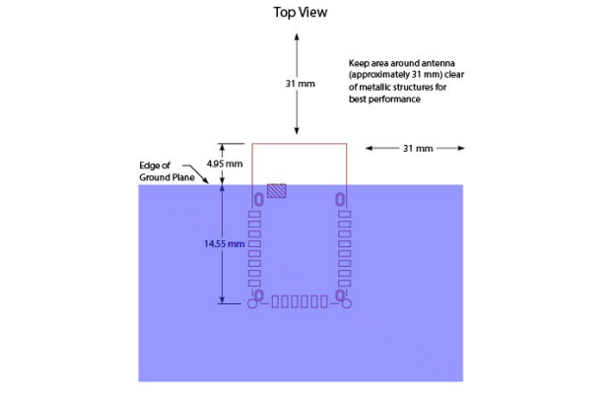

Nous pouvons voir qu’il est indiqué, dans le datasheet du RN4020, qu’il ne faut pas avoir du cuivre sous l’antenne du RN4020.

Il faut avoir une zone dégagée devant de l’antenne et sur les cotées. Ceci est compréhensible puisque le cuivre peut agir comme cage de Faraday.

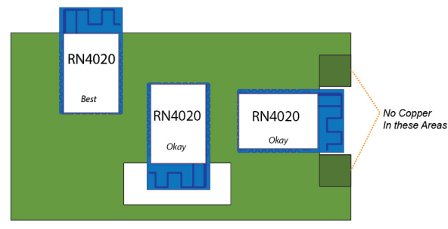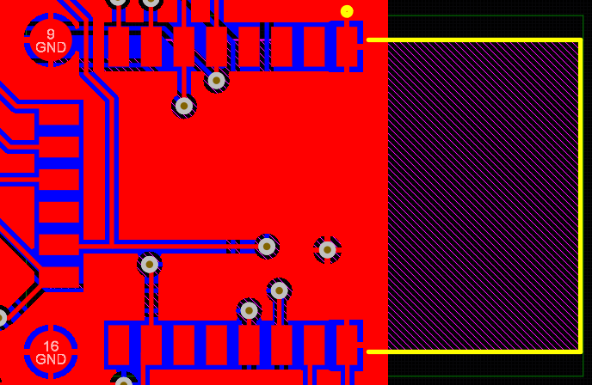

Dans la conception du PCB, nous avons dégagé toute la zone autour de l’antenne Bluetooth pour garantir que les signaux de l’antenne puissent avoir une bonne portée.

(Le boitier de l’ap3pareil est en plastique).

Dans un exemple, nous pouvons voir qu’il est possible d’avoir du cuivre au bottom assez proche de l’antenne. Mais je ne l’ai pas trouvé nécessaire.

## Alimentation à découpage

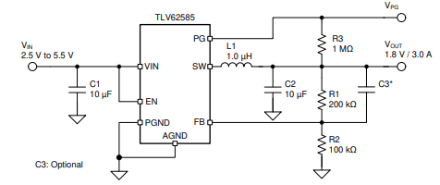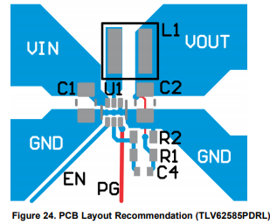

Nous pouvons voir que dans le datasheet, il nous est proposé un dessin pour le PCB. Nous allons router le PCB de la même manière afin d’éviter le plus possible que l’alimentation à découpage parasite notre carte.

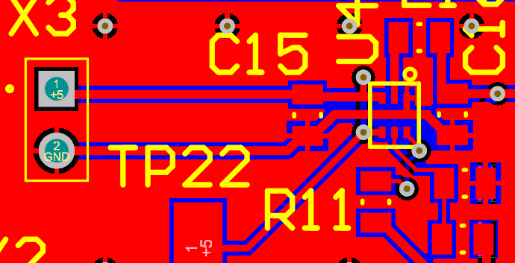

Nous pouvons voir que le dessin de la carte n’est pas exactement le même que proposé dans le datasheet, mais nous faisons passer les pistes au même endroit et plaçons les composants comme indiqué dans le datasheet.

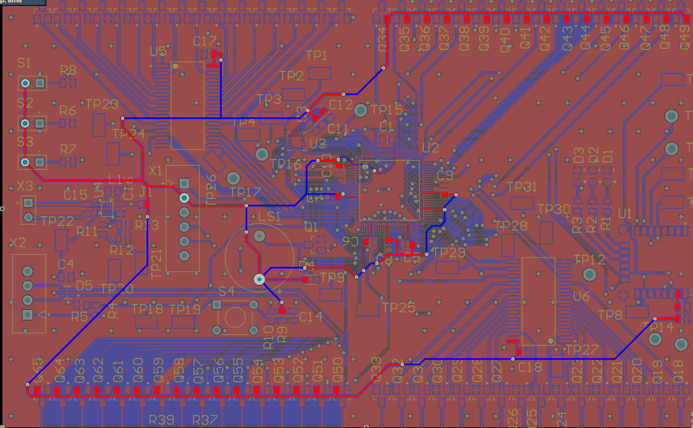

Une autre précaution à prendre lors du routage de l’alimentation, c’est d’éviter les boucles. Notre alimentation 3.3V par depuis la droite et s’étend jusqu’à la partie gauche du circuit. La forme que l’alimentation est routée est comparable à l’expansion des racines d’un arbre. Il est simple de comprendre comment router une alimentation en suivent cette règle.

## Découplage

### Microcontrôleur

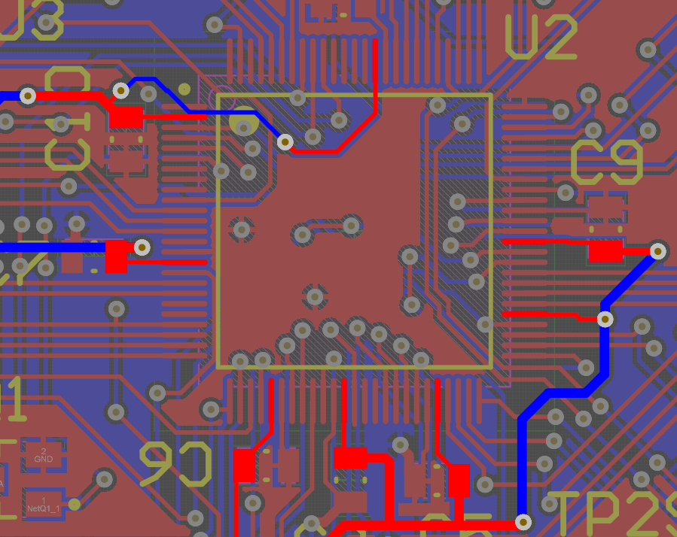

Il faut faire attention au découplage du microcontrôleur. Dans notre cas, l’alimentation de ce dernier passe toujours par les condensateurs de découplage. Il est vrai, qu’il serait plus simple de router l’alimentation sous le microcontrôleur, mais ceci n’est pas correct.

Il faut également faire attention à avoir une distance courte entre le condensateur de découplage et la pin d’alimentation du microcontrôleur.

Il faut savoir que nous pouvons représenter nos pistes comme des inductances.



Dans un premier cas, nous allons modéliser un découplage ou l’ont fait très attention à la distance des pistes après le condensateur de découplage.

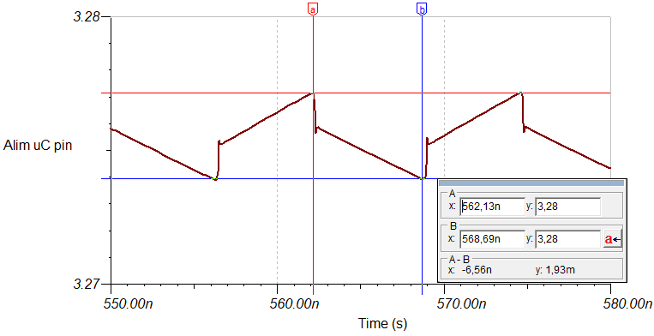

Nous pouvons voir que l’oscillation sur la pin d’alimentation du microcontrôleur est d’environs 2mV dans ce cas.



Dans le cas ou l’ont distance le condensateur de découplage de la pin d’alimentation du microcontrôleur, nous allons voir l’effet que ceci a sur l’alimentation du microcontrôleur. Afin de simuler un éloignement du condensateur de découplage, j’ai augmenté l’inductance parasite, ainsi que la résistance de la piste.

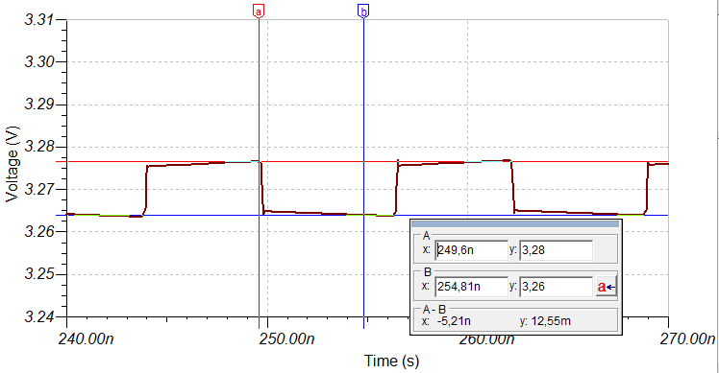

Nous pouvons voir que nous avons 10mV de plus d’oscillation sur l’alimentation du microcontrôleur. Ceci, uniquement dans le cas ou l’ont éloigne le découplage. Les inductances utilisées dans cette simulation ne sont pas tirées de l’inductance présente sur mon circuit. Cette simulation a pour but de montrer l’effet d’un mauvais découplage.

Il faut savoir également, que l’alimentation de mon circuit est assurée par une alimentation à découpage. Cette alimentation à découpage à environs 200mV d’oscillation. Il est donc impératif d’avoir un bon découplage.

## Positionnement

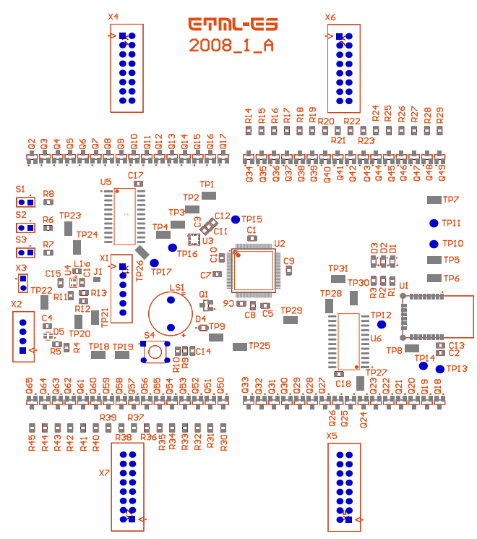

USB

5V in

Boutons

uC

demux

demux

Prog port

Bouton reset

Module bluetooth

Buzzer

Pour le placement des composants, nous avons placé le microcontrôleur au centre du circuit. Nous avons placé les autres composants en pensent à la meilleure manière pour la connectique.

Les entrées du circuit sont placées à gauche de ce dernier. Les connecteurs pour la matrice à leds sont placés en haut et en bas du circuits.

## Montage + Modifications

## Boîtier 3D

# Software

## Configuration Harmony

## Algorithmes de particules

### Effacement de la matrice

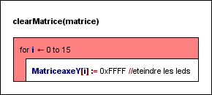

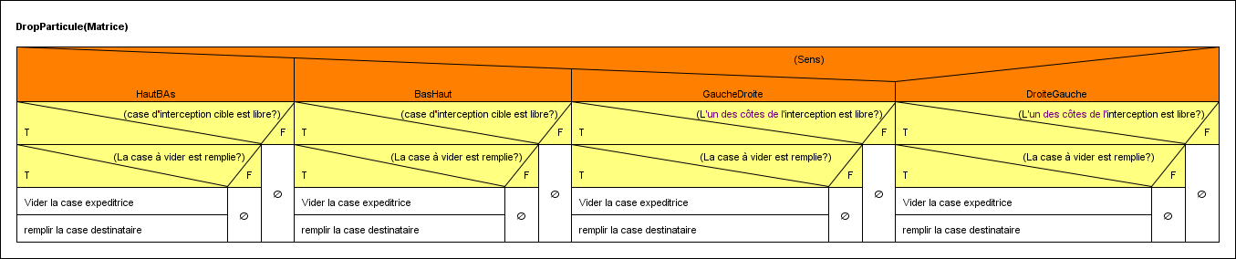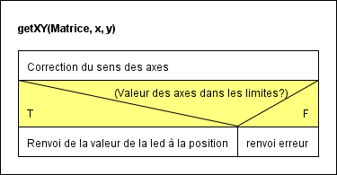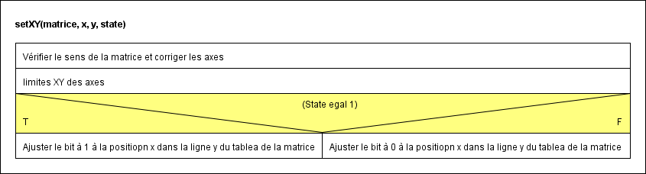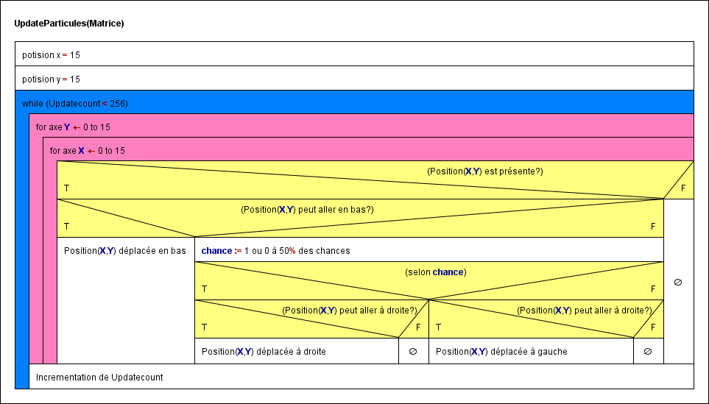

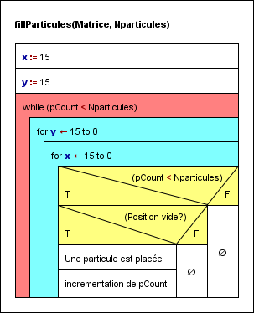

## App USB

## Interface Bluetooth

# Résultats + mesures

## Mesure de l’alimentation

## Mesure de la communication SPI

### Schéma de mesure

Synchro canal 4

Flanc descandant

P1

CH1

CH2

CH3

Clock

MOSI

CH4

MISO

CS

### Mesure

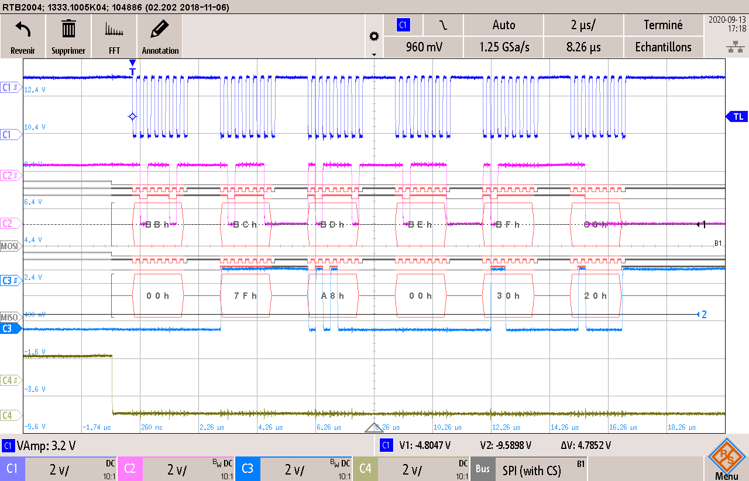

Réponse

Réponse

Réponse

Réponse

Réponse

Le canal 2 de notre oscillogramme contient les registres (+1 au MSB) que l’on veut obtenir. Le premier registre demandé, si l’on pense aux registres indiqués au point 2.5.4, est le registre 59(3B en hex). Si l’on ajoute la valeur 128 décimale (1 au bit MSB d’un octet), nous obtenons BB en hexadécimal.

La réponse est attendue sur les prochains 8 coup de clock. Cette communication est en fait du half duplex.

Si nous traduisons les valeurs des registres 59 et 60, nous avons 7F pour le MSB et A8 pour le LSB. Ceci résulte sur une valeur de 7FA8 qui donne 32680 en décimal. En sachant que la résolution de base est de 2g+-, nous avons sur l’axe x 2g.

## Mesure de la commande leds – demux

### Schéma de mesure

Synchro canal 4

Flanc descandant

P1

CH1

CH2

CH3

L1

L2

CH4

L3

L4

### Mesure

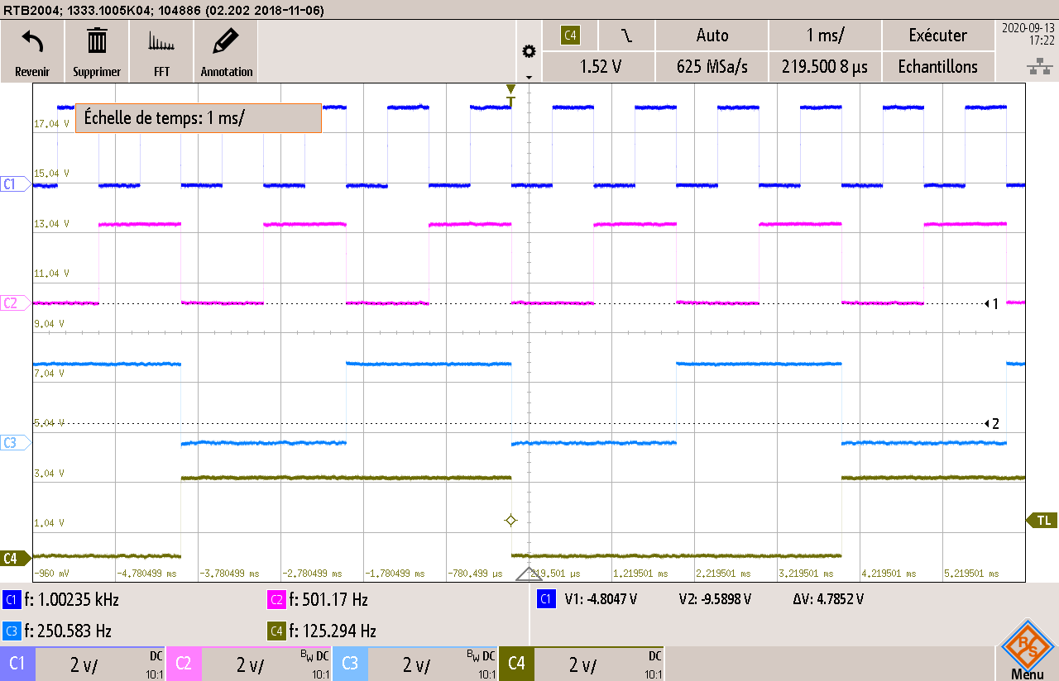

1 0 1 0 1 0 1 0 1 0 1 0 1 0 1 0 1 0 1 0 1 0 1

0 1 1 0 0 1 1 0 0 1 1 0 0 1 1 0 0 1 1 0 0 1 1

1 1 1 0 0 0 0 1 1 1 1 0 0 0 0 1 1 1 1 0 0 0 0

0 0 0 1 1 1 1 1 1 1 1 0 0 0 0 0 0 0 0 1 1 1 1

Start

L1

L2

L3

L4

Nous pouvons voir qu’il y a une séquence de comptage entre L1 et L4. L1 étant le bit LSB et L4 le bit MSB. Cette incrémentation est gérée de manière software afin d’allumer les bons bits sur les colonnes. Lorsque le compteur vaut 0(ligne 0 en y), nous allons mettre sur les colonnes, les bits pour la ligne 0.

## Mesures UART BT

## Fonctionnement du sablier

# Bilan

## Coûsts et liste des pièces

## Améliorations

### Software

### Hardware

## Conclusion